## 实验二 非均匀量化PCM编译码实验

### 一、实验目的

1、掌握抽样信号的量化原理。

2、掌握脉冲编码调制的原理。

3、掌握通过MATLAB编程实现非均匀量化PCM编译码。

### 二、实验设备

1、硬件平台

（1）XSRP软件无线电创新平台一台

（2）电脑一台

（3）数字示波器一台

2、软件平台

（1）XSRP软件无线电创新平台集成开发软件

（2）MATLAB2012b

### 三、实验内容

**1、观测并记录不同配置参数下软件仿真波形和示波器实测波形。**

（1）信号幅度为10，信号频率为10Hz，抽样频率为100Hz的情况下，观测并记录软件仿真波形和示波器实测波形，相关波形填写到“六、实验记录”中。

（2）信号幅度为10，信号频率为10Hz，抽样频率为500Hz的情况下，观察软件仿真波形。

**2、读懂参考例程的程序，观察并记录软件仿真波形和示波器实测波形。**

**3、根据学生编程的要求，现场编写MATLAB程序，观察并记录软件仿真波形和示波器实测波形。**

### 四、实验原理

**1、抽样信号的量化原理**

模拟信号抽样后变成在时间离散的信号，但仍然是模拟信号。必须经过量化才成为数字信号。模拟信号的量化分为均匀量化和非均匀量化两种。

均匀量化的量化间隔保持不变。均匀量化当信号小时，信号量噪比S/Nq也小，往往会达不到要求，这就相当于限制了输入信号的动态范围。因此小信号时往往采用非均匀量化方式。

非均匀量化是根据信号的不同区间来确定量化间隔的。对于信号取值小的区间，其量化间隔也小；反之，量化间隔就大。非均匀量化与均匀量化相比，有两个突出的优点：首先，当输入量化器的信号具有非均匀分布的概率密度（实际中往往是这样）时，非均匀量化器的输出端可以得到较高的平均信号量化噪声功率比；其次，非均匀量化时，量化噪声功率的均方值基本上与信号抽样值成比例，因此量化噪声对大、小信号的影响大致相同，即改善了小信号时的信噪比。

现在广泛采用两种对数压缩，美国采用压缩律，我国和欧洲各国均采用A压缩律。

A律压扩特性是连续曲线，实际中往往都采用近似于A律函数规律的13折线（A=87.6）的压扩特性。这样，它基本保持连续压扩特性曲线的优点，又便于用数字电路来实现，如下图1所示。

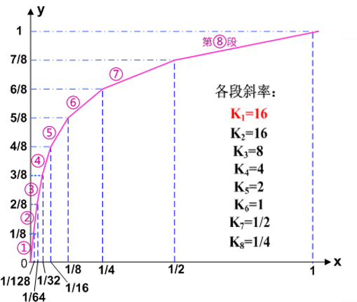

图1 13折线特性

下表列出了13折线时的x值与计算得的x值的比较。

|  |  |  |  |  |  |  |  |  |  |  |  |  |  |  |  |  |
| --- | --- | --- | --- | --- | --- | --- | --- | --- | --- | --- | --- | --- | --- | --- | --- | --- |
| y | 0 |  | |  | |  | |  | |  | |  | |  | | 1 |
| x | 0 |  | |  | |  | |  | |  | |  | |  | | 1 |
| 按折线分段的x | 0 |  | |  | |  | |  | |  | |  | |  | | 1 |
| 段落 | 1 | | 2 | | 3 | | 4 | | 5 | | 6 | | 7 | | 8 | |
| 斜率 | 16 | | 16 | | 8 | | 4 | | 2 | | 1 | |  | |  | |

表中第二行的x值是根据A=87.6计算得到的，第三行的x值是13折线分段时的值。可见，13折线各段落的分界点与A=87.6曲线十分逼近，同时x按2的幂次分割有利于数字化。根据表中第三行，按折线分段，可以看出x正半轴第一段和第二段的斜率相同，x负半轴与其关于原点对称，则正负半轴共16段折线的中间4段是同一斜率，即中间4段可以看成1段，因此是13段折线。

**2、脉冲编码调制的基本原理**

通常把从模拟信号抽样、量化，直到变换成为二进制符号的基本过程，称为脉冲编码调制（Pulse Code Modulation，PCM）。

在13折线法中，无论输入信号是正是负，均用8位折叠二进制码来表示输入信号的抽样量化值。其中，用第一位表示量化值的极性，其余七位（第二位至第八位）则表示抽样量化值的绝对大小。具体的做法是：用第二至第四位表示段落码，它的8种可能状态来分别代表8个段落的起点电平。其它四位表示段内码，它的16种可能状态来分别代表每一段落的16个均匀划分的量化级。这样处理的结果，使8个段落被划分成个量化级。段落码和8个段落之间的关系如表所示，段内码与16个量化级之间的关系见下表。上述编码方法是把压缩、量化和编码合为一体的方法。

**段落码**  **段内码**

|  |  |  |  |  |
| --- | --- | --- | --- | --- |
| 段落序号 | 段落码 |  | 量化级 | 段内码 |
| 8 | 111 | 15 | 1111 |
| 14 | 1110 |
| 7 | 110 | 13 | 1101 |
| 12 | 1100 |
| 6 | 101 | 11 | 1011 |
| 10 | 1010 |
| 5 | 100 | 9 | 1001 |
| 8 | 1000 |
| 4 | 011 | 7 | 0111 |
| 6 | 0110 |
| 3 | 010 | 5 | 0101 |
| 4 | 0100 |
| 2 | 001 | 3 | 0011 |
| 2 | 0010 |
| 1 | 000 | 1 | 0001 |
| 0 | 0000 |

为了确定样值的幅度所在的段落和量化级，必须知道每个段落的起始电平和各段内的量化间隔。在A率13折线中，由于各段的长度不同，因此各段内的量化间隔也不相同。第一段、第二段最短，只有归一化值的1/128，再将它等分16份，则每个量化级间隔为：

式中：表示最小的量化间隔，称为一个量化单位，它仅有输入信号归一化值的1/2048。第八段最长，它的每个量化级间隔为：

即第八段的量化级间隔包含64个最小量化间隔。各段的起始电平和各段内的量化间隔如下表所示。

**段落起始电平和段内量化间隔**

|  |  |  |  |  |
| --- | --- | --- | --- | --- |
| 段落序号  I=18 | 段落码 | 段落范围  （量化单位） | 段落起始电平  （量化单位） | 段内量化间隔  （量化单位） |
| 8 | 1 1 1 | 1024 | 1024 | 64 |
| 7 | 1 1 0 | 512 | 512 | 32 |
| 6 | 1 0 1 | 256 | 256 | 16 |
| 5 | 1 0 0 | 128 | 128 | 8 |
| 4 | 0 1 1 | 64 | 64 | 4 |
| 3 | 0 1 0 | 32 | 32 | 2 |
| 2 | 0 0 1 | 16 | 16 | 1 |
| 1 | 0 0 0 | 0 | 0 | 1 |

### 五、实验步骤

**1、实验准备**

**（1）硬件环境准备**

* 将XSRP软件无线电创新平台连接电源线（在机箱的背部）、天线（4根白色天线，在机箱的前端）、USB转串口线（在机箱的背部）或方口USB线（在机箱的背部）和网线（确保连接的电脑是千兆网卡）。
* 如果配备了示波器，则XSRP软件无线电创新平台的三根BNC线（在机箱背部）对应连接到示波器的CH1、CH2和EXT（请注意一一对应）。
* 打开XSRP软件无线电创新平台电源开关POWER，对应电源指示灯亮，且信号指示灯交替闪烁，表明设备工作正常。

**（2）软件环境准备**

* 安装USB转串口驱动程序，一般情况下在设备提供的资料中，有CH340和PL2303的驱动程序，可以根据对应USB转串口线的型号来选择安装。Win8以上操作系统连接了网络以后会自动更新驱动程序，Win7及以下需要手动安装。
* 如果使用的是USB转串口线，则需要查看驱动程序安装是否成功，方法如下：打开电脑的“设备管理器”，查看“端口（COM和LPT）”下面是否有新增的COM端口（除COM1以外），如果没有，则表明驱动程序没有安装成功，需重新安装，直至端口（COM和LPT）下有新增端口。
* 双击打开XSRP软件无线电创新平台的集成开发软件，启动后会提示硬件加载的过程，如果都显示“Successful”，如下图2所示，则表明设备通信正常。

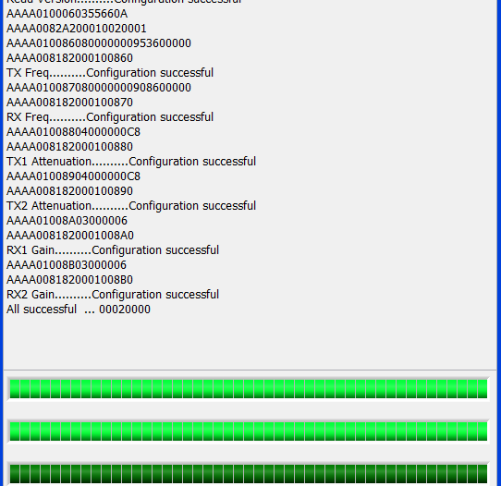

图2 硬件加载过程

软件启动后，观察右上角，如果“ARM状态”和“FPGA状态”都亮绿色指示灯，则表明硬件和软件都正常，只有一个指示灯亮或者两个都不亮，则表明设备工作不正常，需要排除问题后再做实验。

**2、观测并记录不同配置参数下软件仿真波形和示波器实测波形**

**（1）信号幅度为10，量化器动态范围Un为10，信号频率为10Hz，信号初始相位为0，抽样频率为200Hz的情况下，观测并记录软件仿真波形和示波器实测波形，相关波形填写到“六、实验记录”中。**

**Step1 以管理员身份（C盘写入需要权限）**打开XSRP软件无线电创新平台的集成开发软件，在左侧目录树中找到“1 通信原理”，选择“1.3.3 非均匀量化PCM编译码实验”，双击打开实验界面，如图3所示。

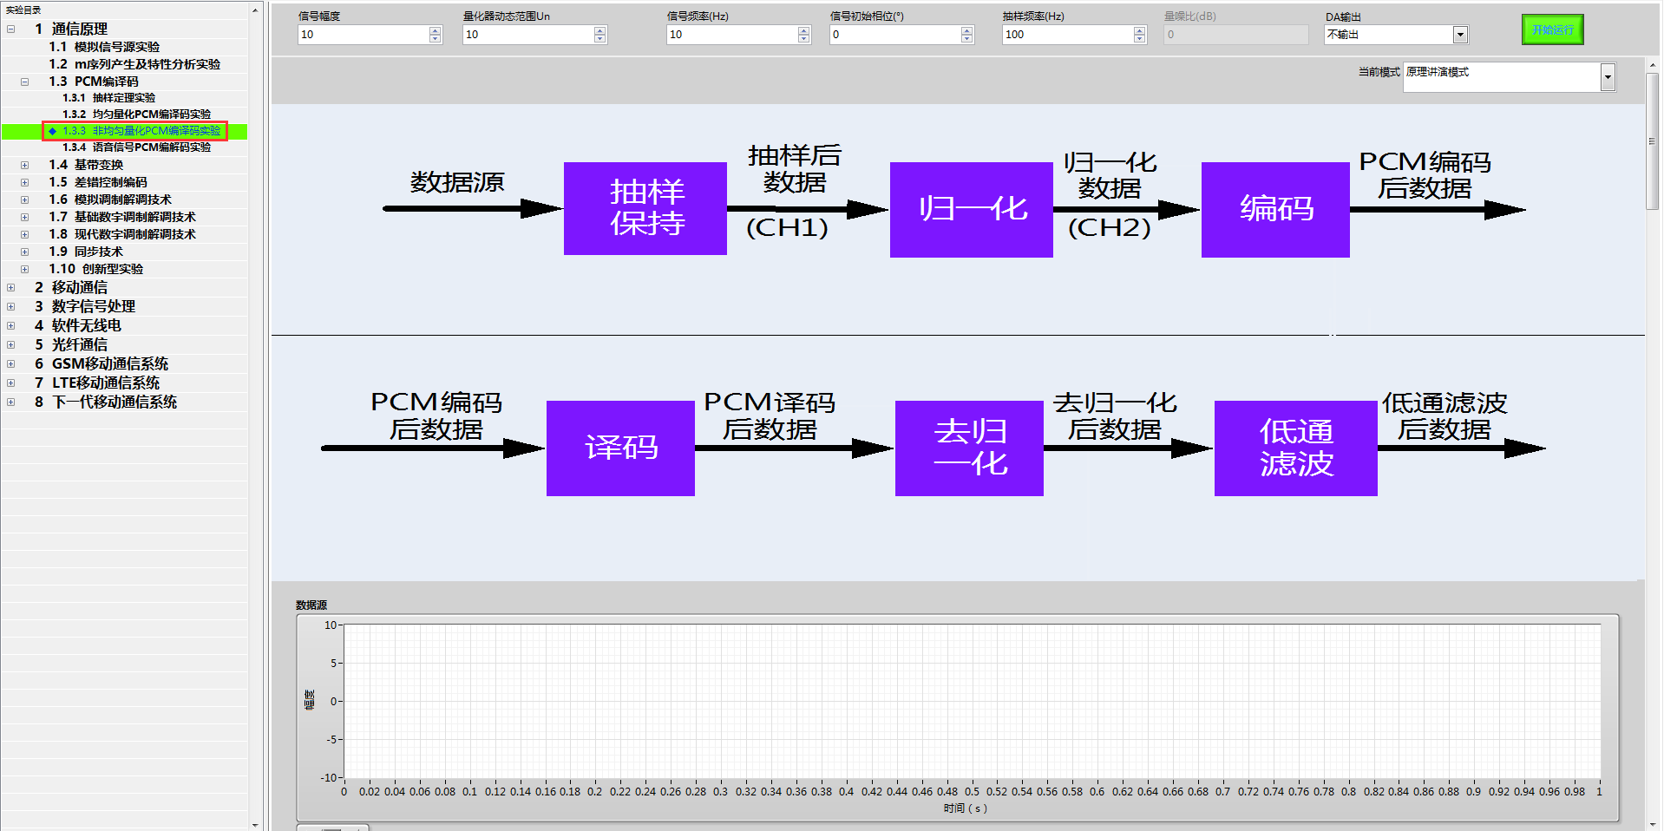

图3 实验主界面

**Step2** 配置实验参数

信号幅度为10，量化器动态范围Un为10，信号频率为10Hz，信号初始相位为0，抽样频率为200Hz，DA输出配置为不输出，当前模式配置为“原理讲演模式”，如下图4所示。



图4 配置实验参数

**Step3** 观察并记录软件仿真波形和示波器实测波形

（1）点击“开始运行”按钮，可以同时得到数据源、抽样脉冲、抽样后数据、归一化数据、压缩后数据/13折线压缩特性、PCM编码后数据、PCM译码后数据，译码后去归一化数据，低通滤波后数据共9幅相应的仿真图，以及量噪比、抽样后数据、归一化数据、极性码、段落序号、量化级序号、PCM编码、译码后数据共8个输出显示框中显示出相应的数据。将软件仿真结果和分析结果记录在“六、实验记录”中“1、不同配置参数下软件仿真波形和示波器实测波形”对应的位置。

（2）在DA输出处选择输出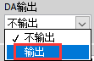，示波器CH1输出抽样后数据对应的波形，CH2输出量化后数据对应的波形，观察示波器的实测波形。将示波器显示的实测波形记录在“六、实验记录”中“1、不同配置参数下软件仿真波形和示波器实测波形”对应的位置。

**（2）信号幅度为10，量化器动态范围Un为10，信号频率为10Hz，信号初始相位为90，抽样频率为500Hz的情况下，观察软件仿真波形。**

**Step1** 配置实验参数

信号幅度为10，量化器动态范围Un为10，信号频率为10Hz，信号初始相位为90，抽样频率为500Hz，DA输出配置为不输出，当前模式配置为“原理讲演模式”，如下图5所示。



图5 配置实验参数

**Step2** 观察软件仿真波形（学生自行运行即可，不用记录）

**3、读懂参考例程的程序，观察并记录软件仿真波形和示波器实测波形**

**Step1** 点击当前模式右侧下拉按钮，选择“编程练习模式”，在随后弹出的提示框中点击“继续”将实验模式切换到“编程练习模式”。如图6所示。

 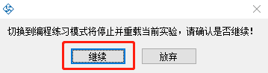

图6 切换实验模式

**Step2** 在主界面上方菜单中点击“请选择要打开的文件”框右侧下拉键，选中本实验的编程文件，选中后点击鼠标左键可打开本实验编程的“main.m”文件，如图7所示。

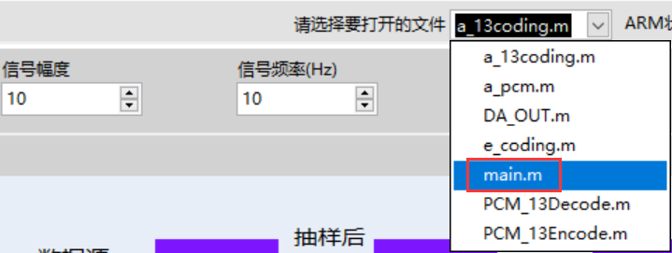

图7 打开编程文件

**Step3** 在MATLAB程序编辑环境下，逐条理解MATLAB程序。

**Step4** 在MATLAB程序编辑环境下，点击“Run”，在弹出的对话框中选择“Add to Path”，程序开始运行，观察软件仿真波形，将波形记录到“六、实验记录”中“2、参考例程软件仿真波形和示波器实测波形”对应的位置。

**Step5** 通过示波器测量真实波形，将该波形记录到“六、实验记录”中“2、参考例程软件仿真波形和示波器实测波形”对应的位置。

**4、根据学生编程的要求，现场编写MATLAB程序，观察并记录软件仿真波形和示波器实测波形**

**Step1** 注释原有实验例程的代码（先用鼠标拖选的方式选择全部实验例程代码，然后按下“Ctrl+R”即可将例程代码注释掉），避免影响新代码的编写与运行。

**Step2** 在“Student Program”区域内根据学生编程的要求，实验现场编写程序。

编程要求：

1）根据A律13折线做出μ律15折线下非均匀量化PCM编译码实验。

2）对信号进行抽样，压缩，均匀量化并译码。

3）分别绘制出信号源，抽样后，抽样后压缩特性，量化后，量化误差，编码后，译码还原后数据波形图。

**Step3** 程序编完以后，在MATLAB的程序编辑环境下，点击“Run”，在弹出的对话框中选择“Add to Path”，观察软件仿真波形，并将该波形记录到“六、实验记录”中“3、学生编程软件仿真波形和示波器实测波形”对应的位置。

**Step4** 通过示波器测量真实波形，将该波形记录到“六、实验记录”中“3、学生编程软件仿真波形和示波器实测波形”对应的位置。

### 六、实验记录

1、不同配置参数下软件仿真波形和示波器实测波形

|  |  |
| --- | --- |
| **参数配置** | **信号幅度：10，量化器动态范围Un为10，信号频率：10Hz，信号初始相位为0，抽样频率为200Hz** |
| **软件仿真波形图** | |
| **数据源** | 1数据源 |
| **抽样脉冲** |
| **抽样后数据** | 1抽样后 |
| **归一化数据** |
| **压缩后数据/13折线压缩特性** | 1压缩后1压缩后 |
| **分析结果：**由所给参数可写出信号源表达式为，抽样后数据时间**0.005s**，幅值**10**。 | |
| **数据显示框** | |
| **抽样后数据** |  |
| **归一化数据** |  |
| **分析结果：**抽样后数据是在信号源基础上取离散点对应的幅值。抽样后归一化数据是对抽样后数据进行归一化处理，处理原则是：先确定抽样后数据的绝对值对应的最大值，然后用每点处的值除以最大值，就得到该点处抽样后归一化数据。如运行完后，找到抽样后数据绝对值对应的最大值为**3.526**，取第二个数据**1.0902**为例，得到该点处抽样后归一化数据为**0.309**（保留三位小数）。归一化后压缩数据是按照A律压缩规律进行压缩。 | |
| **软件仿真波形图** | |
| **PCM编码后数据** |  |
| **数据显示框** | |
| **序号** |  |
| **极性码** |
| **段落序号** |
| **量化级序号** |
| **PCM编码** |
| **分析结果：**由于极性码 = 1，表示信号为正值。如果是负值，则会进行对称处理，编码时取反。确定信号所在的段落（Segment Identification）段落序号 7 表示该信号幅值较大，位于 第 7 段（从 0 开始编号）。A律编码中，段落的编号用 3 位二进制数表示。段落序号 7 的二进制表示为 110。确定信号在该段落内的量化级（Quantization Level Identification）在 A律编码的 13 折线结构中，每个段落内的信号幅值被进一步划分为多个 量化级。量化级序号 3 代表该信号在 第 7 段内的第 3 个量化级。量化级序号 3 的二进制表示为 0011（A律每个段内有 16 级，通常用 4 位表示）。 | |
| **软件仿真波形图** | |
| **PCM译码后数据** | **1PCM译码** |
| **译码后去归一化数据** |
| **低通滤波后数据** |
| **数据显示框** | |
| **译码后数据** |  |
| **示波器实测波形图** | |
| **抽样后数据** | 9c3033c4b9dbc88ae35af1b47de8721 |
| **归一化数据** |

2、参考例程软件仿真波形和示波器实测波形

|  |  |
| --- | --- |
| **软件仿真波形图** | |
| **数据源波形** | **2_1** |
| **抽样后信号** |
| **抽样后压缩特性** | **2_2** |
| **量化后数据** | **2_3** |
| **量化误差** |
| **编码后数据** | **2_4** |
| **译码还原后数据** |
| **示波器实测波形图** | |
| **归一化后输入数据** | 9c3033c4b9dbc88ae35af1b47de8721 |
| **归一化后压缩数据** |

3、学生编程软件仿真波形和示波器实测波形

|  |  |
| --- | --- |
| **软件仿真波形图** | |
| **数据源波形** | **3_1** |
| **抽样后信号** |
| **抽样后压缩特性** | **3_2** |
| **量化后数据** |
| **量化误差** | **3_3** |
| **编码后数据** | **3_4** |
| **译码还原后的数据** |